藥品變更說明 | 新 廠 | 舊 廠
代碼：OCLON  商品名: 克癇平錠0.5公絲  成份：Clonopam  劑量：0.5mg/tab  適應症：癲癇。 | 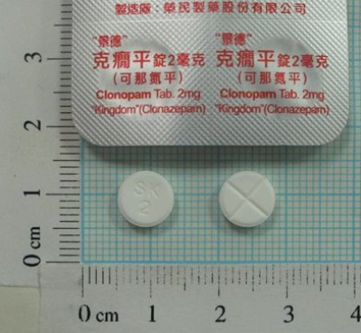 | 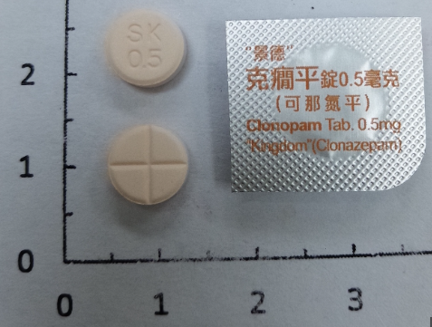
異動原因 | 廠商更換包裝。
藥品變更說明 | 新 廠 | 舊 廠
代碼：OTOPA5  商品名: 妥偏停持續性釋放膠囊50毫克  成份： Topiramate  劑量：50mg/Tab  適應症：1.用於成人及六歲以上兒童局部癲癇、併有LENNOX-GASTAUT 症候群之癲癇或  原發性全身性強直陣攣癲癇的輔助治療  2.用於成人及六歲以上兒童局部癲癇 (PARTIAL ONSET SEIZURE) 之單一藥物治療  3.用於12歲以上患者之預防性偏頭痛。 | 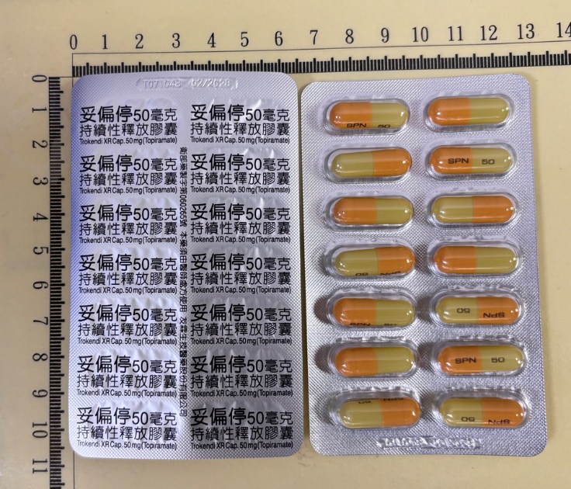 | 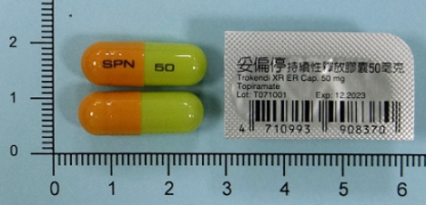
異動原因 | 廠商更換包裝。
藥品變更說明 | 新 廠 | 舊 廠
代碼：EATYL  商品名: 艾娣陰道栓劑  成份： Polycresolsulfonate  劑量：90mg/Supp  適應症：子宮頸糜爛、白帶、陰道炎、子宮頸炎(含由毛滴蟲及念珠菌引起者)。 | 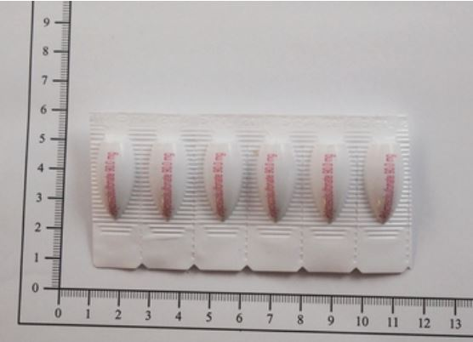 | 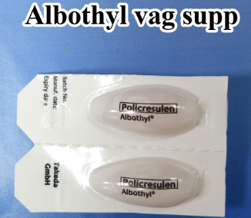
異動原因 | 原品項缺貨

